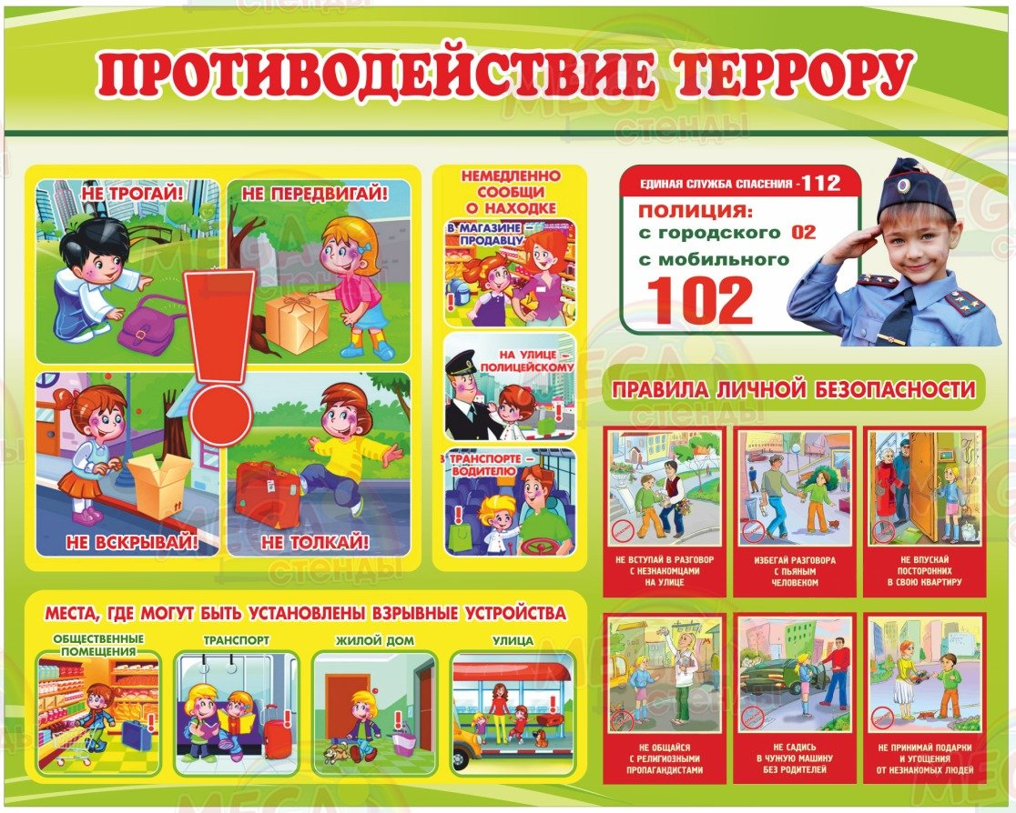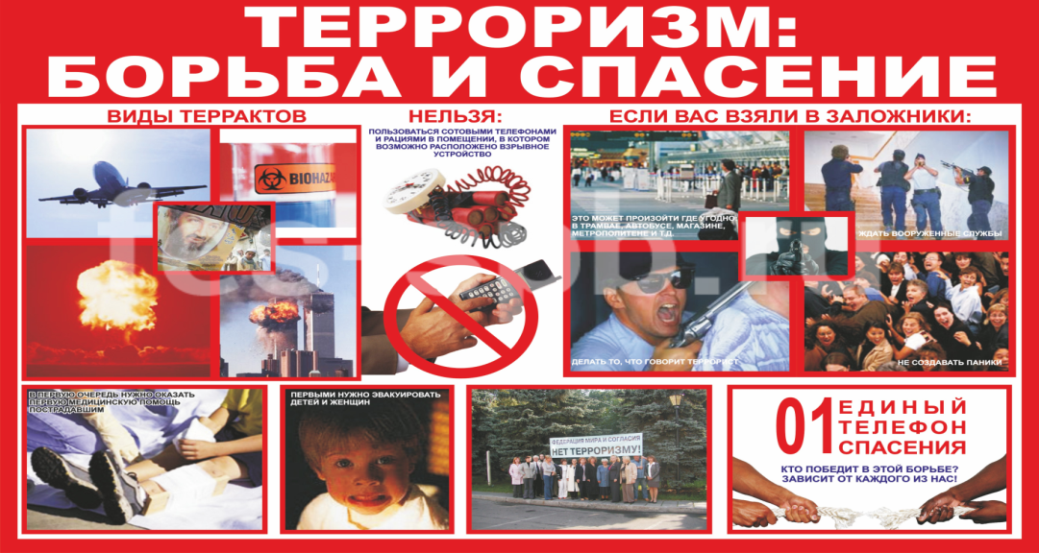

**Мероприятие МБДОУ Урской детский сад «Росинка» старше-подготовительная группа**

**«ДЕТИ ПРОТИВ ТЕРРОРИЗМА»**

Цель: Создавать условия для формирования у детей понятий о терроризме и основ противодействия терроризму.

Задачи: научить детей противостоять опасности и защитить себя в экстремальной ситуации; формировать представление о мерах предосторожности и возможных последствиях их нарушения, о способах защиты от террористов, привить навыки уверенного поведения в экстремальных ситуациях, воспитывать дружеские отношения к сверстникам и близким людям.

Материалы и оборудование: магнитофон, набор предметов первой необходимости для игры, пакет, игрушки и воздушный шарик для сценки, схема и фотографии для поиска, атрибуты для спортивных конкурсов (коробки, с баночками, обручи, кегли, красные и синие мячи в корзинках, мешочки с песком, следы), белая бумага с контуром голубей, ножницы клей, плакат «Нет войне, нет террору!».

Предварительная работа: беседы «Мы против террора», «Будьте осторожными», «3 сентября - День солидарности в борьбе с терроризмом» и др; игры «Найти и обезвредить», «Спаси игрушку», «Незнакомец» и др; решение проблемных вопросов: «Что вы знаете о терроризме?», «Злые это люди или нет?», «Что значит жить мирно?» и др; просмотр мультфильмов «Зина, Кеша и террористы», «Действия при терроризме». С детьми изготовить плакат «Нет войне, нет террору!», совместно с родителями провести выставку рисунков «Мы против терроризма».

**Ход мероприятия.**

Дети проходят в зал, садятся на стулья.

***Ведущий:*** Ребята! Мы живем в огромном мире людей. Взрослые заботятся о детях, любят, оберегают их. Хотят, чтобы они выросли здоровыми, сильными, умными, честными, добрыми.

*Сценка.* Несколько детей играют, смеются и вдруг раздается «взрыв» (лопаются воздушные шарики). Дети пугаются, разбегаются, прячутся.

***Ведущий:*** Что это? (ответы детей). Сегодня кто-то решил пошутить и испугать нас. А могло быть все гораздо хуже и страшнее.

***Ведущий:*** Мы знаем, что большинство людей живут в дружбе и согласии. Но сегодня мы поговорим о тех людях, которые не хотят жить в мире и дружбе, о людях со злыми мыслями, замышляющие зло, им нравится, когда все страдают, умирают, поэтому они начинают придумывать разные способы уничтожения людей. Это преступники, они убивают обычных людей, таких, как мы с вами, не жалеют даже маленьких детей. Таких людей называют - террористами. Ребята, терроризм — это одно из самых страшных преступлений против всего мирного человечества, мишенью которого становятся невинные мирные люди. Произошло оно от латинского слова «TERROR»- «страх», «ужас».

Терроризм – это страшное слово

Это боль, отчаянье, страх,

Терроризм – это гибель живого!

Это крики на детских губах,

Это смерть ни в чем не повинных-

Стариков, женщин, детей!

Это подлое злое деянье

Озверевших, жестоких людей.

***Дети читают стихи.***

1. Мы мирно спим,

А кто-то замышляет зло.

Мы видим сны,

А террорист готов уже давно.

2. Он со взрывчаткой

Пробирается тайком,

Чтобы несчастье

Принести в твой дом.

3. Но если я и ты, и мы

Всегда будем внимательны,

Не сможет террорист пройти,

Чтоб смерть с собою принести.

Скорее всего, вам не придется столкнуться с этим страшным злом - терроризмом, но, к сожалению, угроза терактов существует, и лучше всего быть к ней готовым. Сегодня мы рассмотрим несколько таких ситуаций.

**(***звучит музыка забегает Карлсон, за ним незаметно заходит Незнакомка)*

***Незнакомка:***Здравствуйте, ребята. Какие вы замечательные! Угощайтесь конфетами.

*Карлсон первым угощается. Дети берут (не берут) угощение. Если кто-то возьмёт конфеты (мандарины), воспитатель спрашивает у детей, правильно ли они поступили.*

***Незнакомка:***У меня в машине ещё много вкусного! А ещё есть котик и интересные игрушки... Пойдёмте со мной!  (*Карлсон собирается идти с Незнакомкой).*

***Ведущий:*** Правильно ли поступает Карлсон? *(Обращаясь к незнакомке.)*А вы кто? К кому вы пришли?

***Незнакомка:****(не отвечает, хватает Карлсона за руку и тянет за собой к выходу).*Я вижу, ты хороший! Не слушай их! Я отведу тебя к маме, она просила тебя забрать!     (*Карлсон плачет и послушно идёт за Незнакомкой).*

***Ведущий:*** Ребята, что надо делать, если чужой человек тащит тебя за собой? *(Вырываться, громко кричать, звать на помощь.)*

***Ведущий:*** Женщина, оставьте Карлсона в покое! Мы сейчас сообщим о вас полицейским *(Отталкивает Незнакомку, забирает руку Карлсона. Незнакомка быстро уходит.)*

**Ребенок читает стихотворение:**

С человеком незнакомым

Ты в беседу не вступай!

Раз, два, три - и убегай!

От конфет, игрушек, жвачки

Ты сейчас же откажись.

Не нужны тебе подачки

Дальше от чужих держись!

Может человек хороший,

Ну, а может и плохой,

Будь с ним вежлив, осторожен,

Помни – человек чужой!

***Ведущий:*** Дети, а как выглядят незнакомые люди? (Ответы детей: они похожи на обычных людей).

***Ведущий:*** Незнакомые люди могут оказаться преступниками. Внешне они выглядят как обычные люди, даже могут быть симпатичными и дружелюбными. Они просят о помощи, но это хитрость преступника, особенно так часто поступают похитители.

***Ведущий:*** А если вам предлагают прокатиться на машине или взять сладости, как вы к этому отнесетесь? (Ответы детей: в машину к посторонним садиться нельзя и брать у них сладости   тоже).

***Ведущий:*** Если вам предложат конфеты, игрушки, мороженое или что-то еще интересное, отказывайтесь не задумываясь. Не доверяйте чужим людям, не соглашайтесь никуда с ними ехать или идти.

***Ведущий:*** Если человек слишком настойчив, что надо делать (ответы детей: громко звать на помощь, постараться вырваться и убежать, можно кусать, бить незнакомца).

***Ведущий:*** Карлсон, ты все правила запомнил?

***Карлсон:*** Да! А можно я с вами останусь, у вас так интересно! (дети: да)

***Ведущий:*** Вот сейчас мы с вами прокатимся в «Автобусе».

*(песенка про автобус дети ходят по кругу, после того как все садятся на места, обнаруживают пакет(сумку). Дети замечают сумку, сообщают об этом)*

***Ведущий:*** Как нам надо поступить в этой ситуации?

***Карлсон:***Я знаю *(радостно),* надо посмотреть, вдруг там сладенькое что-то лежит (*пытается подойти к пакету и заглянуть*)

***Ведущий:*** Стой, Карлсон! Ребята расскажите, что нам надо сделать (ответы детей: пассажирам покинуть автобус, по телефону«102, 112», громко и чётко называть своё имя и фамилию, сообщить адрес, и сообщить о находке, полицейский забирает сумку на экспертизу, потому что это может быть опасно, ведь в пакете может быть бомба)

***Карлсон:***Ой-ё-ёй!

***Ребенок читает стихотворение***

Подозрительный предмет

Если ты найдешь.

Ты к нему не подходи-

Потихоньку обойди.

Чтобы не было беды,

Сразу взрослым сообщи.

***Ведущий:***

1. Не стесняйтесь, если что-то вам покажется подозрительным, сообщить об этом старшим. Это может предотвратить страшные последствия.

2. Не дотрагивайтесь до бесхозных сумок, пакетов, свертков; не подбирайте никаких вещей, даже ценных.

3. О подозрительных предметах сообщайте в ближайшее отделение полиции.

***Карлсон:*** Никогда не буду трогать брошенные пакеты. Спасибо вам ребята, что и этому правилу меня научили.

***Ведущий:*** В вашей семье должен всегда храниться специальный набор предметов первой необходимости. Все это должно быть компактно упаковано, лучше всего, в сумку, которую будет удобно нести. В случае бедствия это поможет и вам, и вашим родителям. Вы сможете мгновенно эвакуироваться, имея с собой все необходимое. Помните, что набор предметов первой необходимости вашей семье, скорее всего, не понадобится, но лучше всегда быть готовым.

***Ведущий:*** Приготовьте набор предметов первой необходимости, для этого вы должны из предложенных вам предметов собрать нужные и важные.

(*дети собирают сумку первой необходимости, потом проверяют, Карлсон помогает*)

*Раздаётся звонок телефона Карлсона.*

***Карлсон:***Мне звонит Малыш! Алло! Где ты? Ребята, он потерялся! Малыш, скажи, где ты?

***Малыш:****(по громкой связи телефона).*Я потерялся. Заигрался с друзьями...

***Карлсон:***Где же тебя найти?

***Малыш:***Тебе помогут мои фотографии. Я передам их по Интернету.

***Ведущий:*** Ребята, мы получили фотографии, которые нам помогут найти Малыша. Малыш фотографировал предметы, встречающиеся на его пути, места, где он играл.

*(дети по схеме переходят в спортивный зал и находят там Малыша, объясняют ему, в каких местах нельзя играть)*

***Ведущий:*** Чтобы мы с вами жили в мирной стране, не зная горестей и бед, сотрудники спецслужб и правоохранительных органов охраняют и защищают нас. Но, к сожалению, иногда они погибают при исполнении служебного долга.

***Ведущий:*** А как вы думаете, каким нужно быть, чтобы защищать свою Родину? (Ответы детей: сильным, храбрым, смелым, отважным).

***Карлсон и Малыш:***Вот мы сейчас с вами и проверим, какие вы сильные, смелые, храбрые, ловкие!

(*после того как дети нашли героев,* *делятся на две команды (Карлсона и Малыша), рассчитываясь на первый, второй).*

**Проходят эстафеты**

***Саперы***(кегли обползают змейкой)

***Минное поле*** (следы). Следы расположены на небольшом расстоянии друг от друга, и каждый член команды, должен по ним, перейти «минное поле».

***Потуши огонь - террористы подожгли дом.***Все стоят в две колоны. последний берет в корзине мешочек с песком передает над головой соседу и так до первого-пожарного, а он бежит с песком до линии и кидает его в обруч. На последнем этапе пожарный бежит с огнетушителем.

***Обезвредить бомбу***– добежать до бомбы, открыть коробку, раскрутить баночки внутри, вернуться обратно.

***Спасатели*** (обручи). Капитан команды, держа обруч, подбегает к каждому члену своей команды, они прикрепляются к нему и пока всех «не спасёт, эстафета не кончается.

***Салют*.** А сейчас, ребята, в завершении нашего праздника мы предлагаем поиграть в игру «Салют». В двух корзинках мячи красного и синего цвета. Карлсон и Малыш их подбрасывают, команды собирают мячи определенного цвета в свою корзинку.

(*дети переходят в музыкальный зал, там уже стоят столы, на которых лежит листы бумаги с контуром голубя, ножницы на каждого ребнка)*

***Ведущий****:* А вы знаете, что белый голубь является символом мира. Голуби несут человечеству мир, счастье, свободу, труд. Наш голубь призван напомнить о том, что так важно нам всем для спокойной жизни – мир на планете! Существует традиция выпускать белых голубей, как символмирных намерений.

***Ребенок читает стихотворение:***

Пусть летит от края и до края

Голубь мира - белое крыло,

Черной силы тучи разгоняя,

Пусть несет Надежду и Добро!

***Ведущий****:*предлагаю вам пройти за столы и вырезать силуэт голубя и прикрепить его на плакат «Нет войне, нет террору!»

*(дети выполняют работу, звучит спокойная музыка)*

***Ведущий****:* Мир может развиваться только тогда, когда в нём нет террора. И у нас есть надежда, что мы победим терроризм. Есть надежда на светлое, спокойное будущее. На этом тяжёлом и трудном пути в борьбе с терроризмом смелые и отважные победят.

***Дети читают стихи:***

1. Живёшь ты на земле своей

И сам не муравей.

Будь человеком – человек

Ты на земле своей.

2. Солнце греет, ветер веет,

Ясный синий небосвод.

Наш народ всегда на страже,

Террорист здесь не пройдёт.

3. Пусть мир торжествует на свете,

И дружат народы Земли.

И также на солнышке дети

Пускают весной корабли.

4. И сегодня здесь со сцены

Мы желаем вам одно,

Чтобы в мире мирно жили,

Терроризм искоренили,

Чтобы счастливо росли

Дети матери Земли.

Мы надеемся, что в вашей жизни, вы не столкнетесь с такими трагическими событиями, и пусть мирное небо всегда будет у вас над головой.

***Дети исполняют песню «Солнечный круг».***

